Upskilling | Linux e Segurança na Cloud

Segurança em Infraestruturas Cloud

Sessão 3 | Atividade em grupo

Relatório do Trabalho de Grupo
Plano de criação e publicação de serviço web

1. Identificação do Grupo
- Grupo: 8
- Elementos:
  - Fábio Da Cunha
  - Dénio Melo
  - Sandra Fernandes
  - Luís Miguel

2. Serviço escolhido

O grupo decidiu criar um site com duas páginas HTML e uma folha de estilos de CSS.
A escolha desta opção justifica-se pela facilidade de sua implementação, neste caso como é estático não requer uma base de dados e permite demonstrar a publicação de conteúdos web e a utilização de um servidor web.

Componentes necessários
- Sistema Linux
- Servidor Web Nginx
- Ficheiros HTML
- Ficheiros CSS
- Navegador Web

Limitações
- Não permite gestão dinâmica de conteúdos.
- Não possui funcionalidades de CMS.
- Alterações exigem edição manual dos ficheiros.

Evidências esperadas
- Serviço ativo no navegador.
- Página principal carregada corretamente.
- Evidência dos ficheiros publicados.
- Evidência do estado do serviço web.

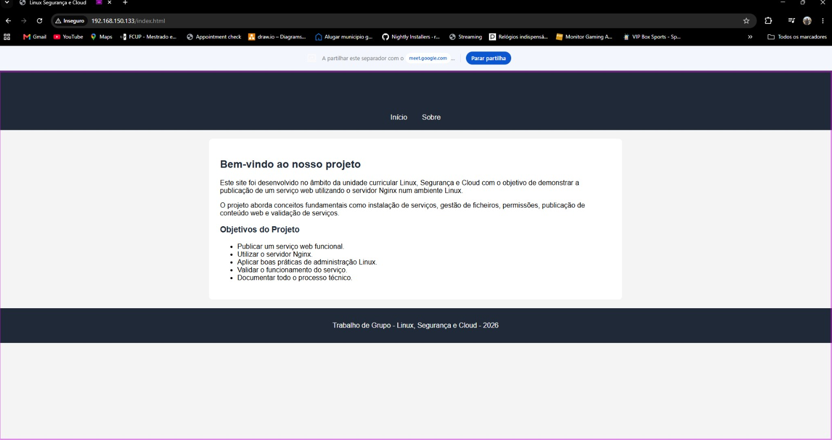
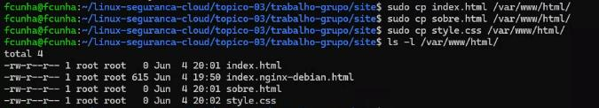

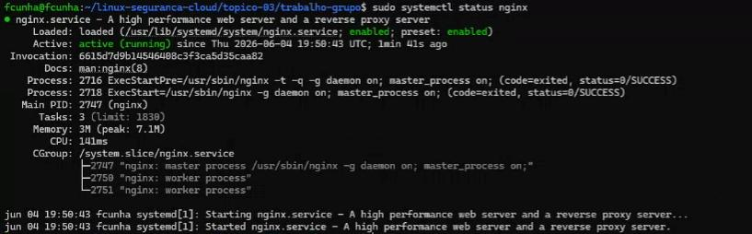

3. Arquitetura de publicação

Fluxo de funcionamento:
Browser -> HTTP -> Porta 80 -> Nginx -> ficheiros HTML e CSS

Quando um utilizador acede ao endereço do servidor, o pedido HTTP é recebido pelo Nginx através da porta 80. O Nginx procura os ficheiros HTML e CSS publicados e devolve o conteúdo ao navegador.

Elemento | Decisão do grupo | Justificação
Tipo de serviço | Site HTML e CSS | Simples e adequado ao cenário
Servidor web | Nginx | Leve, rápido e amplamente utilizado
Protocolo | HTTP | Necessário para acesso web
Porta | 80 | Porta padrão para HTTP
Diretório de publicação | /var/www/html | Diretório padrão do Nginx

4. Rota de publicação
A rota escolhida foi Nginx, pelo seu desempenho superior e baixo consumo de recursos, graças a uma arquitetura orientada a eventos que gere milhares de acessos em simultâneo sem sobrecarregar a RAM. Além disso, é a ferramenta ideal para funcionar como Proxy Inverso e gerir certificados SSL de forma eficiente. A sua configuração é moderna, limpa e muito mais rápida a servir conteúdo estático.

5. Tarefas técnicas principais

Tarefa | Ação técnica prevista | Resultado esperado | Evidência
Criar conteúdo | Criar index.html e style.css | Site funcional | Ficheiros criados
Preparar servidor web | Instalar Nginx | Serviço disponível | Estado do serviço
Publicar ficheiros | Copiar ficheiros para /var/www/html | Conteúdo acessível | Listagem dos ficheiros
Validar acesso | Aceder ao endereço do servidor | Página carregada | Captura do navegador
Documentar | Registar procedimentos e resultados | Documentação completa | Relatório PDF

Exemplos de comandos:
sudo systemctl status nginx
sudo cp index.html /var/www/html/
sudo cp style.css /var/www/html/
ls -l /var/www/html

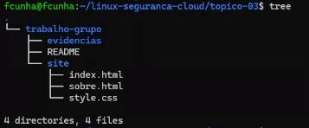
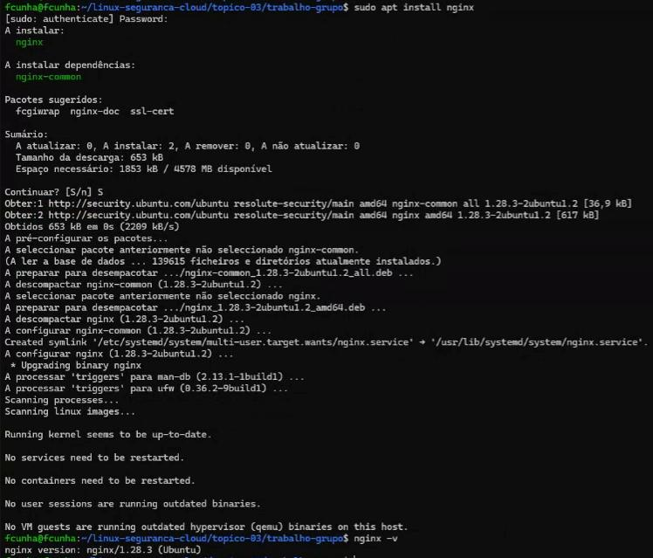



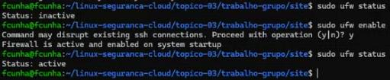
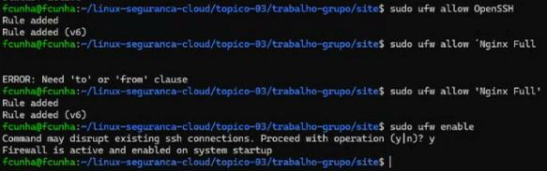
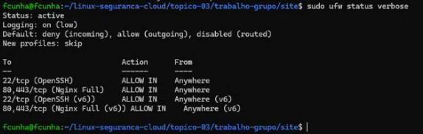

6. Plano de validação

Teste | URL ou Ação | Resultado esperado | Evidencia
Teste local | systemctl status nginx | Serviço ativo | Output do terminal
Teste de navegação | http://localhost | Página carregada | Print do navegador
Teste de rota | Aceder a segunda página | Página carregada sem erros | Print do navegador

Interpretação dos resultados
- Se a página carregar corretamente, o serviço está funcional.
- Se surgir erro 404, verificar os ficheiros publicados.
- Se surgir erro de ligação, verificar se o Nginx está ativo.
- Se os ficheiros não estiverem acessíveis, verificar permissões.

7. Limitações e riscos iniciais

Limitação / Risco | Impacto | Medida proposta
Nginx não instalado | Serviço indisponível | Instalar ou validar previamente
Serviço parado | Página inacessível | Verificar estado do serviço
Ficheiros no diretório errado | Conteúdo não publicado | Confirmar diretório de publicação
Permissões incorretas | Acesso negado aos ficheiros | Ajustar permissões
Publicação de dados sensíveis | Exposição de informação | Rever conteúdos antes da publicação
Falta de documentação | Dificuldade de manutenção | Documentar procedimentos
Erros no HTML/CSS | Problemas de visualização | Validar ficheiros antes da publicação

8. Link do repositório GitHub

9. Conclusão

O grupo optou por implementar um pequeno site HTML e CSS utilizando o servidor web Nginx. Esta solução apresenta simplicidade, baixo consumo de recursos e facilidade de administração. Foram definidas tarefas técnicas, métodos de validação e medidas de mitigação de riscos, garantindo uma publicação organizada, segura e devidamente documentada.

